Pozvánka na shromáždění v pondělí 23. 6. 2025 od 18:00
Vážení vlastníci,
přijměte prosím pozvání na shromáždění Společenství vlastníků bytových jednotek pro dům čp. 209, 2449, 2452, 2453, 2450, 2451, ul. Bečvářova a Dětská, Praha 10, svolané výborem na pondělí 23. 6. 2025 od 18:00 ve společných prostorech ve vchodu Dětská 21.
Program:
- Rozvody elektřiny a fotovoltaika
- Hospodaření SVJ za rok 2024
- Oplocení pozemku
- Různé

Rozvody elektřiny a fotovoltaika
Na shromáždění dne 19. 6. 2024 jsme se usnesli, že rekonstrukci rozvodů elektřiny spojíme s instalací střešní fotovoltaické elektrárny (FVE). Dne 7.4.2025 proběhla informační schůzka, na které jsme diskutovali záměr a jeho možnou realizaci. Zrekapitulovali jsme přínosy projektu, technologické informace, i očekávané úspory.
Sloučení rekonstrukce společných rozvodů elektřiny a instalace FVE přinese úsporu nákladů. FVE dlouhodobě sníží náklady na elektřinu - hodnota vyrobené energie převýší pořizovací náklady systému. Úspory pak budou rozpočítány mezi jednotlivé jednotky podle podlahové plochy. Elektřinu z FVE bude možné využít v bytech.
Projekt je výhodný i z důvodu dostupných dotací z fondů EU. Více informací také na webu NZU: https://novazelenausporam.cz/bytove-domy/
Výbor oslovil několik firem a na základě výkonu FVE a doby, za kterou se investice vrátí, jako nejvýhodnější vyhodnotil nabídku firmy Energo Group (všechny nabídky jsou k dispozici na webu SVJ, případně na vyžádání u členů výboru).
Parametry nabídky:
- celkový instalovaný výkon: cca 100 kWp,
- bez baterií, s akumulací energie pomocí ohřevu vody, využití elektřiny do bytů
- bez slučování odběrných míst,
- garantovaná životnost panelů: 20 let,
- očekávaná návratnost investice: do 5 let.

V nabídce jsou zahrnuty celkové náklady na rekonstrukci svislých rozvodů elektřiny spolu s instalací FVE, a to 5,7 mil. Kč včetně DPH. Předpokládaná výše dotace je 2,2 mil. Kč, náklady pro naše SVJ tedy činí 3,5 mil. Kč včetně DPH. Na shromáždění bude pro rekapitulaci technických informací a případné dotazy po určitou dobu přítomen zástupce firmy.
Na základě doporučení revizní zprávy bude souběžně s rekonstrukcí elektroinstalace nutné provést i rekonstrukci rozvodů plynu. Vzhledem pomalým reakcím oslovených firem máme v tuto chvíli k dispozici pouze neúplnou nabídku od firmy IT Servis Praha a příslib dodání nabídky od firmy AquaPlumb (opět k dispozici na webu SVJ, případně na vyžádání u členů výboru). Doufáme, že do konání shromáždění budeme mít finální nabídky i na rekonstrukci plynu.
Důležité informace k rozhodnutí:
- Projektová příprava elektroinstalace a FVE je časově náročná; naopak projekt na rekonstrukci rozvodů plynu už máme zpracován.
- O dotaci je nutné zažádat co nejdříve, neboť peníze v příslušném dotačním fondu mohou být brzy vyčerpány.
- Na základě schváleného záměru z roku 2024 výbor poptával realizaci elektroinstalace společně s FVE. Jinak bude nutné celý proces výběru firmy na rekonstrukci elektřiny začít od začátku a cena nebude tak výhodná. Máme porovnání s ostatními bloky A1, A3, kde již rekonstrukce společných rozvodů provedli (za srovnatelné nebo vyšší ceny, ale bez FVE).
- Vzhledem k tomu, že jsou jednotlivé vchody připojeny k distribuční síti samostatně, je třeba realizovat celý proces pro každý vchod zvlášť – tedy 6 smluv, 6 dotací, 6 schválení atd. Realizace se předpokládá cca 4 měsíce od podpisu smluv. Začátek projektu předpokládáme v průběhu července, ale k realizaci v místě dojde nejdříve v září (po schválení projektů, získání dotací a povolení).
- Budeme si muset vzít úvěr na větší část investice. Tento měsíc uhradíme poslední splátku úvěru na zateplení fasády, a můžeme tedy požádat o nový úvěr na tuto investici. Tedy není třeba zvýšení příspěvku do fondu oprav ani mimořádné platby. Nabídky od bank budou představeny na shromáždění.
Technické provedení
- Zásahy v bytech nejsou plánovány.
- Skříňky na chodbách zůstanou zachovány, zůstane pouze nový, menší, plynoměr. V rámci rekonstrukce budou stávající plynoměry vyměněny, aby odpovídaly současným normám. Elektrické měření se přesune do společného rozvaděče.
- Po rekonstrukci budou mít možnost třífázového připojení všichni vlastníci. Aktuálně má třífázový elektroměr přibližně třetina bytů. Rozšíření této možnosti bude výhodné zejména pro ty, kteří plánují přechod z plynového sporáku na indukční varnou desku nebo jiný výkonově náročnější elektrický spotřebič.
- Každý vlastník se rozhodne, zda chce plyn zachovat. Pokud bude vlastník chtít plyn zachovat, měl by uvažovat o rekonstrukci plynových rozvodů v bytě podle dnes platných norem, aby nedocházelo k úniku plynu.
Návrh rozhodnutí:
Shromáždění souhlasí s uzavřením smluv na rekonstrukci svislých rozvodů elektřiny a instalaci střešní FVE s firmou Energo Group s maximálním plněním (bez započtení předpokládané dotace) do 6 mil. Kč včetně DPH.
Shromáždění dále souhlasí s financováním rekonstrukce pomocí bankovního úvěru.

Hospodaření SVJ za rok 2024
V příloze naleznete přehled hospodaření a zprávu o činnosti výboru za minulý rok.
Návrh rozhodnutí:
Shromáždění souhlasí se zprávou o hospodaření za rok 2024.

Oplocení
Dům A3 plánuje postavit plot kolem svého pozemku do konce roku 2025. Předpokládané náklady jsou přibližně 170 000 Kč.
Na posledním shromáždění se nepodařilo dosáhnout jednoznačného rozhodnutí ohledně oplocení našeho pozemku. Část vlastníků je pro oplocení a na informační schůzce zazněl požadavek, aby bylo o tomto záměru znovu hlasováno.
Návrh rozhodnutí podle výsledku hlasování:
Shromáždění ne/souhlasí s oplocením zahrady.

Různé
Prostor pro diskuzi k dalším tématům.

Pokud se shromáždění nebudete moci zúčastnit, pověřte prosím plnou mocí třetí osobu, které důvěřujete. Případně po domluvě někoho z členů výboru.

V Praze, dne 6. 6. 2024, Michal Píše v. r., předseda výboru SVJ
vybor.detska21@gmail.com

Příloha:
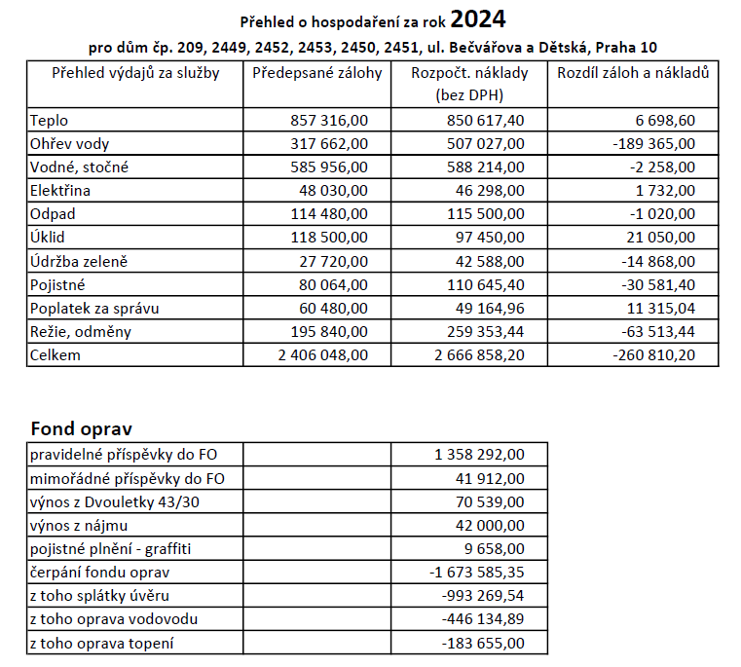
Zpráva o činnosti výboru v roce 2024
- Výbor se v průběhu roku 2024 sešel celkem pětkrát a průběžně řešil aktuální témata na týdenní bázi prostřednictvím online i osobní komunikace.
- Průběžně byly sledovány a vyhodnocovány nedoplatky na úhradách za užívání bytu. V jednotlivých případech byli vlastníci upozorněni – ve většině šlo o opomenutí, které bylo vždy včas napraveno.
- Na začátku roku 2024 byla dokončena havarijní rekonstrukce hlavního přívodu vody. Koordinace byla velmi časově náročná, a to zejména kvůli nutnosti spolupráce s více subjekty, projektantem ing. Ulrichem, firmou, která výměnu prováděla, tj. KSK Praha-inženýrské stavby s.r.o., společností Pražské vodovody a kanalizace, Úřadem městské části Prahy 10 a TSK.
- V červnu 2024 byla dokončena náročná rekonstrukce otopné soustavy, konkrétně ve vchodu 21 včetně výměny dvou radiátorů v nebytovém prostoru. Tato část nebyla realizována již v roce 2023 kvůli tehdejší havárii vodovodní přípojky.
- V září 2024 byly vyměněny vadné ventily otopných těles v bytech.
- Byly podepsány nové nájemní smlouvy na nebytové prostory.
- Ve spolupráci s několika aktivními vlastníky byly osázeny keře do mezer v živém plotě.
- Začátkem roku se objevilo na domě graffiti, výbor zajistil jeho přemalování a v zápětí se objevilo na druhé straně domu. Výbor zvažoval využití programu Prahy 10 na potírání graffiti, ale ukázalo se jako obtížně využitelné.
- Z důvodu končící životnosti bylo nutné vyměnit vodoměry za nové, které splňují požadavek na dálkový odečet podle platné legislativy. Výběrové řízení, které bylo časově náročné, vyhrála firma INMES. Vodoměry byly vyměněny v březnu 2025.
- V průběhu roku jsme začali s přípravou rekonstrukce společné elektroinstalace a rozvodů plynu.
Revize
- revize půdy 2/2024
- revize plynu 5/2024
- deratizace 9/2024
- požární prohlídka 10/2024
- kontrola střechy, čištění žlabů a gajgrů 11/2024
Opravy
- oprava střechy - zatékání do bytů 2/2024
- drobné opravy v různých vchodech 4/2024
- oprava netěsností plynu 10/2024

